
Kretsting for Buskerud og Vestfold Bedriftsidrettskrets
2026

Sandefjord d. 22 april kl. 17.00

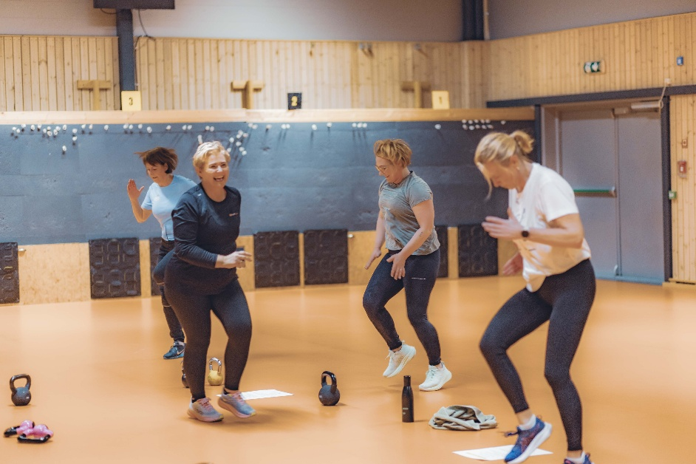

Innholdsfortegnelse
Saksliste 3
Forretningsorden 4
Sakenes behandling 5
styrets årsberetning for 2024 8

STYRETS ÅRSBERETNING FOR 2025…………………………………………………………13
Revidert regnskap 2024 oG 2025 (se vedleg A, B,C OG D) 19
BUDSJETT 2026 (SE VEDLEGG E) 19

Saksliste
1. GODKJENNING AV FREMMØTTE REPRESENTANTER
2. GODKJENNING AV INNKALLING, SAKSLISTE OG FORRETNINGSORDEN
3. VALG AV:
A. Dirigent
B. Protokollfører
C. 2 representanter som skal undertegne protokollen
4. ÅRSBERETNING STYRE 2024
5. REVIDERT REGNSKAP 2024
6. ÅRSBERETNING STYRE 2025
7. REVIDERET REGNSKAP 2025
8. KONTINGENTER OG AVGIFTER
A. Kontingent for Buskerud og Vestfold Bedriftsidrettskrets for neste periode
9. INNKOMNE FORSLAG.
10. BUDSJETT 2026
11. VALG
A. Kretsstyre
B. Kontrollkomité
C. Valgkomité
D. Representant til Idrettsråds styre
E. Representanter til Norges Bedriftsidrettsforbund ting

12. TID OG STED FOR NESTE KRETSTING I BEDRIFTSIDRETTEN

Forretningsorden
- Tinget ledes av valgt dirigent.
- Protokoll føres av valgte sekretær.

- Representantene forlanger ordet ved framvisning av nummerskilt.
Ingen representanter gis rett til ordet mer end tre ganger i samme sak.
Med unntak av innledningsforedraget, og for de representanter hvis forslag står på sakslisten, settes taletid til 5 minutt første gang, og 3 minutt andre og tredje gang.
Representanter som forlanger ordet til forretningsorden har 1 minutt taletid.
Dirigent kan foreslå forkortelse av taletiden og strek etter inntegnede talere
- Alle forslag leveres skriftlig til dirigenten, og må være undertegnet med organisasjonens og representantens navn. Tidligere forslag kan ikke trekkes tilbake og nye forslag ikke settes fram etter at strek er satt, eller at saken er tatt opp til ny votering
Forslag i saker som ikke står på sakslisten kan ikke fremmes med mindre tingrepresentantene i henhold til NIF`s lov bestemmer det.
- Alle vedtak og valg avgjøres ved flertall av de avgitte stemmer, med de unntak NIF`s lov fastsetter.
Valg forgår skriftlig hvis det foreligger mer enn ett forslag. Bare foreslåtte kandidater kan føres opp på stemmeseddelen. Skal flere velges ved samme avstemming, må stemmeseddelen inneholde det antall forskjellige kandidater som skal velges ved vedkommende avstemming. I tillegg må stemmeseddelen innholde det nødvendige antall kandidater av hvert kjønn, jfr. NIF`s lov, paragraf 2 – 4. Stemmesedler som er blanke eller som inneholder kandidater som ikke er foreslått, eller annet antall kandidater, enn det som skal velges, teller ikke, og stemmer ansees som ikke avgitt.
- Forslag og vedtak føres inn i tingprotokollen med antall avgitte stemmer for og mot.
- Det velges to representanter til å underskrive protokollen.

Sakenes behandling
SAK 1. GODKJENNING AV FREMMØTTE REPRESENTANTER
Styrets forslag til vedtak:
Representantenes fullmakter, kontrollert av styret, godkjennes.
____ stemmeberettigede representanter.

SAK 2. GODKJENNING AV INNKALLING, SAKLISTE OG FORRETNINGSORDEN
Styrets forslag til vedtak:
- Innkallingen godkjennes.
- Sakslisten i henhold til NBIF`s lov, med de forslag som er mottatt innen fristen, godkjennes som fremlagt.
- Forretningsorden godkjennes som fremlagt på side 4.

SAK 3. VALG AV:
- Dirigent: - forslag: Torbjørn Fevang

_______________________________________________________
- Protokollfører – forslag: Ole Anton Bakke

_______________________________________________________
- 2 representanter som skal undertegne protokollen
Forslag: MayLiss Ektvedt og Ole Anton Bakke

________________________________________________________
SAK 4. ÅRSBERETNING 2024
Styrets forslag til vedtak: Årsberetning for 2024 godkjennes.

SAK 5. REVIDERT REGNSKAP 2024
Styrets forslag til vedtak:
Regnskap for 2024 med revisjonsberetning godkjennes.
SAK 6. ÅRSBERETNING 2025
Styrets forslag til vedtak: Årsberetning for 2025 godkjennes.

SAK 7. REVIDERT REGNSKAP 2025
Styrets forslag til vedtak:
Regnskap for 2025 med revisjonsberetning godkjennes.

SAK 8. KONTINGENTER OG AVGIFTER
Medlemspriser 2026

Antall | Pris 2026
1-10 | 2315
11-50 | 3695
51-100 | 4970
101-400 | 6665
Over 400 | 7850
Tilknytningsavtale | 2315
Stor tilknytningsavtale | 8850

Styrets forslag til vedtak: Kontingenten indeksreguleres hvert år

SAK 9 INNKOMNE FORSLAG
Valg av revisor: Forslag Trond Lillebakk – ABC revisjon
SAK 10. BUDSJETT 2026
Styrets forslag til vedtak: Budsjett 2026 godkjennes.

SAK 11. VALG
Valgkomiteens innstilling på kandidater: (fremkommer under møtet)
- Kretsstyre:
Leder:
Nestleder
Styremedlem:
Styremedlem:
Varamedlem:

B) Kontrollkomiteen
Valgkomiteens innstilling på kandidater:
Medlem:
Medlem

C) Valg av representanter til valgkomité for neste periode:
Styret i Buskerud og Vestfold Bedriftsidrettskrets foreslår følgende:
Leder:
Medlem:
D) Valg av representant til Idrettsråds styre:
Styret i Buskerud og Vestfold Bedriftsidrettskrets foreslår følgende:
E) Valg av representant til Norges Bedriftsidrettsforbundsting

SAK 12. TID OG STED FOR NESTE KRETSTING
Styrets forslag til vedtak:
Styret gis fullmakt til å bestemme tid og sted for neste kretsting i Bedriftsidretten i Buskerud og Vestfold.
STYRETS ÅRSBERETNING FOR 2024

1. Styrets sammensetning

Styret har i 2024 bestått av følgende personer:
Ole Anton Bakke – styreleder
MayLiss Ektvedt – nestleder
Stine Brand – medlem
Linda Øyen – medlem
Henriette Steinsholt – medlem – hun trådte ut av styret jan
Kretsadministrasjonen har kontorer i både Vestfold og Buskerud. NBIF er organisert med 11 kretser og 11 bemannede kretskontor.
Virksomhetens art er å tilrettelegge for, å organisere bedriftsidrett og mosjonsaktiviteter, inklusiv kampanjer for våre medlemmer og andre grupper som ønsker å delta på våre aktiviteter.

2. Kretsens stilling og økonomisk resultat av virksomheten
Etter styrets oppfatning gir det fremlagte resultatregnskap og balanse for regnskapsåret 2024 med tilhørende noter og kommentarer et uttrykk for kretsens stilling og resultat av virksomheten. I 2024 gikk vi med underskudd på 140058 kr
Regnskapet vårt føres av Norges Bedriftsidrettsforbund. Revisor for regnskapsåret har vært ABC Revisjon ved Trond Lillebakk.

3. Samarbeid
Markedssamarbeid
Kretsen samarbeider med Sport1Revetal på Vestfold løpskarusell
Her utdeles gavekort til butikken samt handlekveld for alle deltakere
I tillegg har vi samarbeide med Global Sport med varer inntil 10.000 kr

4. Aktivitet
Nasjonale aktiviteter

Sykle til jobben
Den nasjonale Sykle til jobben-aksjonen er Norges største og eldste aktivitetskampanje, som ble arrangert for første gang i 1973. Målet er å få flere voksne i aktivitet og velge en aktiv reise til/fra jobb.
Sykle til Jobben er en uhøytidelig aktivitetskampanje for arbeidslivet, i regi av Bedriftsidretten. Målet er å motivere alle til å bruke reiseveien aktivt.
I år hadde vi både en kampanje 6 uker fra mai-juni samt en høstkampanje i oktober

Kommuneavtaler 2024:
Vestfold Larvik
Buskerud Hole

Deltakertall:
Høstkampanjen:
Buskerud: 87
Vestfold: 159

STJ 2024 – vår:
Buskerud: 559
Vestfold: 769

Deltakere totalt i 2024:
1574 personer

Ti på Topp
Deltakerantall:
Ringerike 427
Kongsberg 473
Drammen 266
Vestfold 394



Individuelle aktiviteter
Vi har i 2024 har sært mange og flotte skikurs grunnet forholdene og mye snø. I tillegg har vi hatt et flott samarbeide med skikretsen som har stillet med dyktige instruktører. Vi har hatt skikurs både for bedrifter og åpne skikurs
Vi har hatt løpekurs mange steder for både nybegynnere, øvet samt intervalkurs: Sandefjord, Tønsberg, Drammen , Ringerike, Kongsberg
Stort utvalg av gruppetimer: 4 i Drammen pr uke og 3 i Sandefjord
I tillegg har vi faste timer for vestre viken 5 i uken og 2 timer i uken på Jotun
Vestfold løpskarusell hadde 62 solgte sesonkort og en del enkeltstartende
Kajakkkurs har vi hatt fler av i regi av vestre viken
Selvforsvarskurs 2 stk i samarbeide med Sandefjord karateklubb

Lagsaktiviteter
Fotball: vi har ikke hatt inneserier i Tønsberg eller Sandefjord grunnet lav oppslutning
Både i Vestfold og Buskerud har vi hatt uteserier (3 lag og 6 lag)
Orientering og bordtennis i buskerud har stabile tal med stor innsats av frivillge

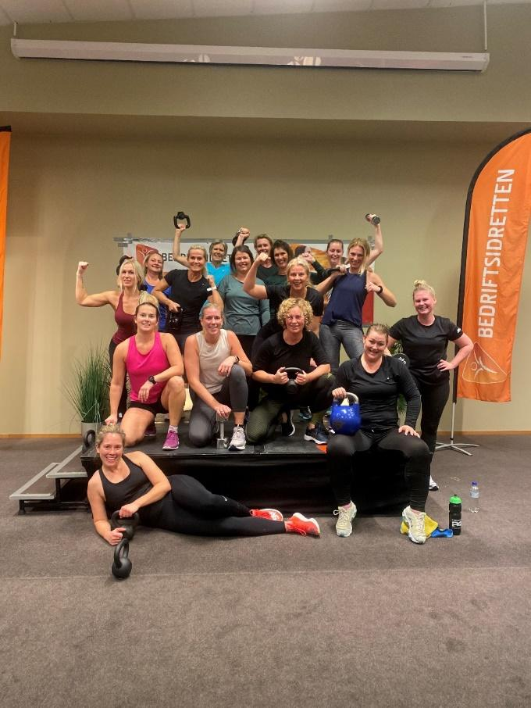

Store arrangementer

Vestfold games
Vestfold games | Mars | 24 lag
Drammenelva rundt | Mai | 550 deltakere
Vestfold Maraton | September | 84 lag  140 individuelle deltakere
Vestfold Games | November | 16 lag
Treningshelg på Kragerø resort - vvv | November | 100

Avslutning
De tradisjonsrike ballidrettene i Bedriftsidretten har hatt nedgang de siste årene og da spesielt fotball. Dette henger til dels sammen med vanskeligheten i finne halltider.
Vi må fortsette å skape nye aktiviteter og utvikle de nåværende aktivitetene til å bli enda bedre.
Vi er fortsatt i en økonomisk sårbar situasjon der da jobbes mye for å holde budsjettene og våre aktiviteter er personavhengige
I mange aktiviteter er vi helt avhengige av frivillig, så det vil også være viktig å ta godt vare på våre frivillige.
Når det gjelder antall medlemslag har tallet stabilisert seg. Det vil være et viktig mål for fremtiden å rekruttere nye medlemslag.

Generelt
Administrasjon
Kretsen har 3 ansatte fordelt på 2,6 årsværk.
NBIF er en IA-bedrift og virksomheten jobber aktivt med både sykefraværsoppfølging og seniortilrettelegging. Virksomheten har lagt til rette for fysisk aktivitet for de ansatte ved at det gis to timer fri pr uke til dette formålet. Det er ikke rapportert om ulykker eller sykdom som kan knyttes til virksomheten.
Kretsstyret
Kretsens valgte styre består av 3 kvinner og 1 menn. Der er i 2024 avholdt 4 styremøter med 37 saker.
Ytre miljø og indre miljø
Vår virksomhet forurenser ikke det ytre miljø. Forbundet har et utstrakt samarbeid innad i eget forbund, mot andre særforbund og øvrige organisasjoner som ønsker å fremme fysisk aktivitet for den voksne del av befolkningen.
Disponering av over-/underskudd.
Vårt underskudd betyder at vi hat tatt flere grep for å unngå dette i året som kommer. Varebilen er solgt og vi har fjernet alle unødvendige medlemsskap av Næringsforeninger mm. I tillegg har vi redusert it- kostnader ved å dele på lisenser
Fremtidsutsikter
Kretsen jobber aktivt for å bedre tilbudet og tilretteleggingen av fysisk aktivitet for den voksne del av befolkningen. Vårt mål er at politikere og myndigheter tar et aktivt standpunkt mot inaktivitet og derigjennom støtter den frivillige idretten for å skape ”et sprekere Norge”. Styret er opptatt av den fremtidige utviklingen av og rekrutteringen til våre aktiviteter.

En ny strategiplan ble vedtatt på det tinget i Bodø i juni 2024. Denne skal vi følge opp de neste 4 årene. Styret i BVBIK vil utarbeide sin egen oppfølgning på strategiplanen
Det jobbes samtidig godt med å øke aktiviteten i BVBIK som igjen er med på å skape et positivt resultat for 2025.

STYRETS ÅRSBERETNING FOR 2025

1. Styrets sammensetning

Styret har i 2025 bestått av følgende personer:
Ole Anton Bakke – styreleder
MayLiss Ektvedt – nestleder
Stine Brand – medlem
Linda Øyen – medlem
Kretsadministrasjonen har kontorer i både Vestfold og Buskerud. NBIF er organisert med 11 kretser og 11 bemannede kretskontor.
Virksomhetens art er å tilrettelegge for, å organisere bedriftsidrett og mosjonsaktiviteter, inklusiv kampanjer for våre medlemmer og andre grupper som ønsker å delta på våre aktiviteter.

2. Kretsens stilling og økonomisk resultat av virksomheten
Etter styrets oppfatning gir det fremlagte resultatregnskap og balanse for regnskapsåret 2025 med tilhørende noter og kommentarer et uttrykk for kretsens stilling og resultat av virksomheten. I 2025 gikk vi med overskudd 4182,- på kr
Regnskapet vårt føres av Norges Bedriftsidrettsforbund. Revisor for regnskapsåret har vært ABC Revisjon ved Trond Lillebakk.

3. Samarbeid
Markedssamarbeid
Kretsen samarbeider med Sport1Revetal på Vestfold løpskarusell
Her utdeles gavekort til butikken samt handlekveld for alle deltakere

4. Aktivitet
Nasjonale aktiviteter

Sykle til jobben
Den nasjonale Sykle til jobben-aksjonen er Norges største og eldste aktivitetskampanje, som ble arrangert for første gang i 1973. Målet er å få flere voksne i aktivitet og velge en aktiv reise til/fra jobb.
Sykle til Jobben er en uhøytidelig aktivitetskampanje for arbeidslivet, i regi av Bedriftsidretten. Målet er å motivere alle til å bruke reiseveien aktivt.
I år hadde vi både en kampanje 6 uker fra mai-juni samt en høstkampanje i oktober

Kommuneavtaler 2025:
Ingen

Deltakertall:
Her kommer tall for STJ:

Deltakertall:
Høstkampanjen:
Buskerud: 519
Vestfold: 515

STJ 2025– vår:
Buskerud: 71
Vestfold: 169

Deltakere totalt i 2025: 21 410

Ti på Topp
Deltakerantall:
Ringerike 341
Kongsberg 416
Drammen 251
Vestfold 336
Nore og Uvdal 158
Øvre Eiker 21



Som noe nytt I 2025 har vi gjort en avtale med nore og uvdal kommune – som et nytt tursted
Vi hadde også et flott samarbeide med fylkesskommunen hvor vi fikk tildelt ABC midler på 75.000 kr til prosjekter vi hadde med DNT og røde kors om turer for eldre

Vi fikk også midler 48.000 kr fra miljødirektoratet i forbindelse med frivillighetens år og lagede kurs i fisking

Individuelle aktiviteter
Vi har i 2025 hatt utfordringer med skikurs pga manglende snø. Flere skikurs måtte kanselleres med bakgrunn i dette – dette skapte urfordringer i vår økonomi
Vi har hatt løpekurs mange steder for både nybegynnere, øvet samt intervalkurs: Sandefjord, Tønsberg, Drammen , Ringerike, Kongsberg
Stort utvalg av gruppetimer: 4 i Drammen pr uke og 3 i Sandefjord
I tillegg har vi faste timer for vestre viken 5 i uken og 3 timer i uken på Jotun
Vestfold løpskarusell hadde 72 solgte sesonkort og en del enkeltstartende
Kajakkkurs har vi hatt fler av i regi av vestre viken
Vi forsøkte i samarbeide med lev aktivt å sette opp 16 ukers glede -et kurs med online coaching og gruppetrening men vi fikk ikke tilslutning til å kunne gjennomføre
Vi satte opp Aronsløype opp – et motbakkeløp i Drammen 4. oktober. Vi hadde 100 påmeldte men dessverre kom stormen «Amy» og gjorde det umuligt å gjennomføre. Alle plasser er overført til neste år hvor vi øsker å gjennomføre på nytt

For å kompensere for tap gjennomførte vi adventsløp -gled en som gruer seg til jul 2. og 9. desember i Drammen og i Tønsberg. 35 og 100 deltakere og med stor støtte av sparebank 1 – julegiver – ble dette en succes hvor vi også kunne donere 5000 kr til Kirkens bymisjon
Også her fikk vi støtte av fylkeskommunes ABC midler i vestfold 5000 kr og vi kunne kjøpe inn forpleining til alle
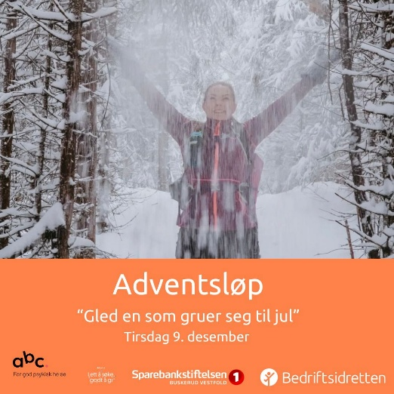

Lagsaktiviteter
Fotball: vi har ikke hatt inneserier i Tønsberg eller Sandefjord grunnet lav oppslutning
i Vestfold har vi hatt uteserie med 6 lag – her har vi hatt 2 fengsler med som inkluderingstiltalk
ingen uteserie i Buskerud pga manglede oppslutning
Orientering og bordtennis i buskerud har stabile tal med stor innsats av frivillige

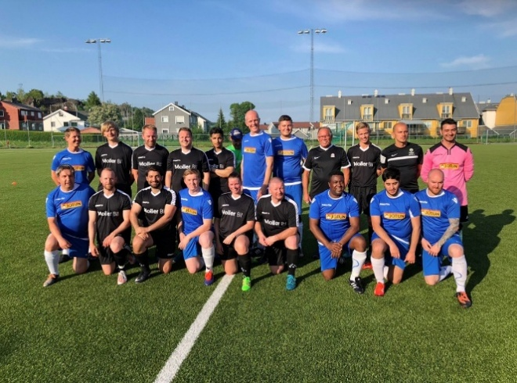

Store arrangementer

Vestfold games
Treningshelg på Kragerø resort feb | Feb | 80 deltakere
Drammens Elva rundt | Mai | 450 deltakere
DRammens lekene | Mai | 50 lag
Vestfold Maraton | September | 103 lag  190 individuelle deltakere
Arons løype opp | Oktober | 100 deltakere – kansellert
Vestfold Games | November | 12 lag
Treningshelg på Kragerø resort - vvv | November | 100

Avslutning
De tradisjonsrike ballidrettene i Bedriftsidretten har hatt nedgang de siste årene og da spesielt fotball. Dette henger til dels sammen med vanskeligheten i finne halltider.
Vi må fortsette å skape nye aktiviteter og utvikle de nåværende aktivitetene til å bli enda bedre.
Vi er fortsatt i en økonomisk sårbar situasjon der da jobbes mye for å holde budsjettene og våre aktiviteter er personavhengige
I mange aktiviteter er vi helt avhengige av frivillig, så det vil også være viktig å ta godt vare på våre frivillige.
Når det gjelder antall medlemslag har tallet stabilisert seg. Det vil være et viktig mål for fremtiden å rekruttere nye medlemslag.
Vi har innført regionalt bil og benytter isonen som påmeldingsløsning for å kunne skape vekst i medlemstallene individuelt
Vi jobber med å hjelpe Bil med reglene for korrekt organisert bedriftsidrettslag – her å ha en sporbar kontingent samt valgt medlemssystem

Generelt
Administrasjon
Kretsen har 3 ansatte fordelt på 2,6 årsværk.
Vi har hatt en ansatt i permisjon fra 1. mars og året ut hvor vi har hatt en ansatt i vikariatet
NBIF er en IA-bedrift og virksomheten jobber aktivt med både sykefraværsoppfølging og seniortilrettelegging. Virksomheten har lagt til rette for fysisk aktivitet for de ansatte ved at det gis to timer fri pr uke til dette formålet. Det er ikke rapportert om ulykker eller sykdom som kan knyttes til virksomheten.
Kretsstyret
Kretsens valgte styre består av 3 kvinner og 1 menn. Der er i 2024 avholdt 4 styremøter med 34 saker.
Ytre miljø og indre miljø
Vår virksomhet forurenser ikke det ytre miljø. Forbundet har et utstrakt samarbeid innad i eget forbund, mot andre særforbund og øvrige organisasjoner som ønsker å fremme fysisk aktivitet for den voksne del av befolkningen.
Disponering av over-/underskudd.
Vi følger økonomien veldig nøye og ser at forbundet også tar grep for å redusere blant annet IT kostnader
Vi har i år avsluttet TA og gått over til Profixio nasjonalt
Vi jobber i kretsen med nye inntektsbringende aktiviteter
Fremtidsutsikter
Kretsen jobber aktivt for å bedre tilbudet og tilretteleggingen av fysisk aktivitet for den voksne del av befolkningen. Vårt mål er at politikere og myndigheter tar et aktivt standpunkt mot inaktivitet og derigjennom støtter den frivillige idretten for å skape ”et sprekere Norge”. Styret er opptatt av den fremtidige utviklingen av og rekrutteringen til våre aktiviteter.
En ny strategiplan ble vedtatt på det tinget i Bodø i juni 2024. Denne skal vi følge opp de neste 4 årene. Styret i BVBIK vil utarbeide sin egen oppfølgning på strategiplanen og lager hver år sin strategi og handlingsplan som følger forbundets.
Det jobbes samtidig godt med å øke aktiviteten i BVBIK som igjen er med på å skape et positivt resultat for 2026.

Revidert regnskap 2024 OG 2025
Se vedlegg a: Årsregnskap Buskerud og Vestfold Bedriftsidrettskrets 2024
Se vedlegg b: Revisors beretning 2024
Se vedlegg c: Årsregnskap Buskerud og Vestfold Bedriftsidrettskrets 2025
Se vedlegg d: Revisors beretning 2025
Budsjett 2026
Oversikt
